高等学校部門用競技台・アイテム・ゴール
- 競技台・アイテム・ゴールの寸法並びに配置については誤差が伴うことを考慮すること。

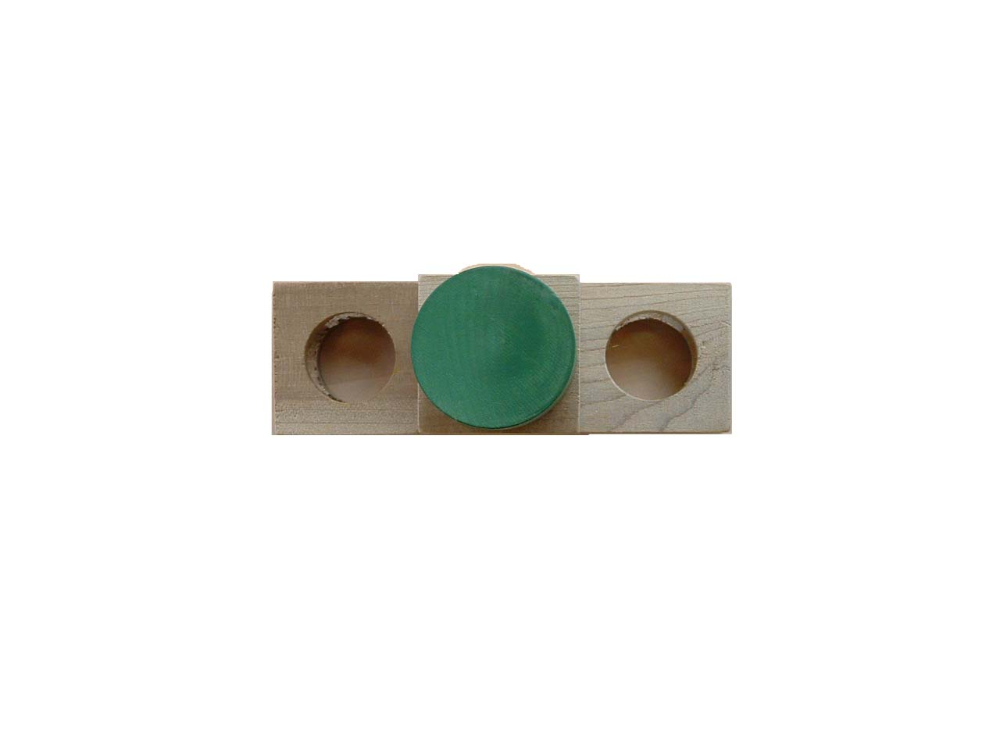
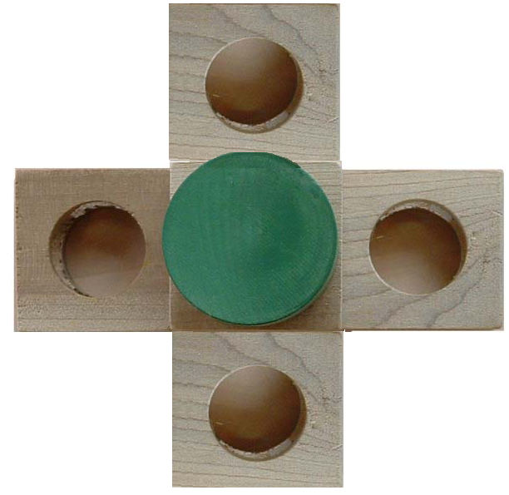
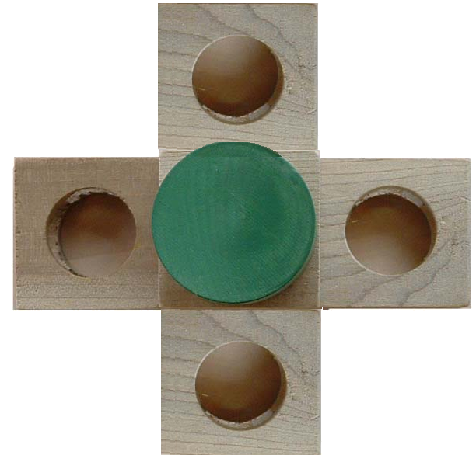
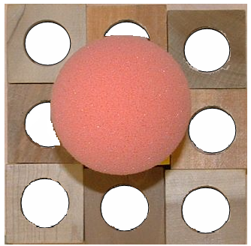
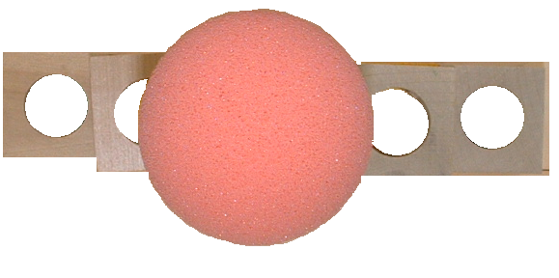
ＳＴＡＲＴ
59
95
59
213
30
358
360
ガムテープ
単位［ ㎝ ］
ＳＴＡＲＴ
50
49
49
24
24
積み木Ｄ
外ゴール
内ゴール
70
積み木Ａ
積み木Ｂ
積み木Ｃ
59
4

89

129

90

90

89

電源リール

１．競技台は縦 360㎝，横 215㎝，厚さ 0.3㎝のベニヤ板製で，周囲は幅１㎝，高さ１㎝の木製の角材で囲まれている。
２．競技台の平面は４枚のベニヤ板でできており，継ぎ目は布製のガムテープで覆っている。
３．競技開始時のロボットの位置は， START で示す枠内である。
４．アイテムは、穴なしブロック（黄色）７個、無色穴あきブロック（無着色）３１個、円柱（緑色）６個）からなる３種類の木製の積み木とボール２個である。Ａ（１か所）Ｂ（１か所）Ｃ（２か所）Ｄ（２か所）の４種の積み方で、６か所に分散して置かれている。
５．積み木は木製である。（形と寸法は、図２参照）
６．ボールは、キッズテニス用のスポンジボール（直径７㎝YONEX製）を使用している。
７．ゴールは，外ゴール（青色の板）とその上に置かれた内ゴール（円形の台）で、それらは互い
に固定されていない。外ゴールの重量は約4700g、内ゴールのそれは約800gである。
８．バリケードはアルミの角材で、表面に黄色と黒の虎縞模様を入れ、競技台に固定されている。
図１.アイテム
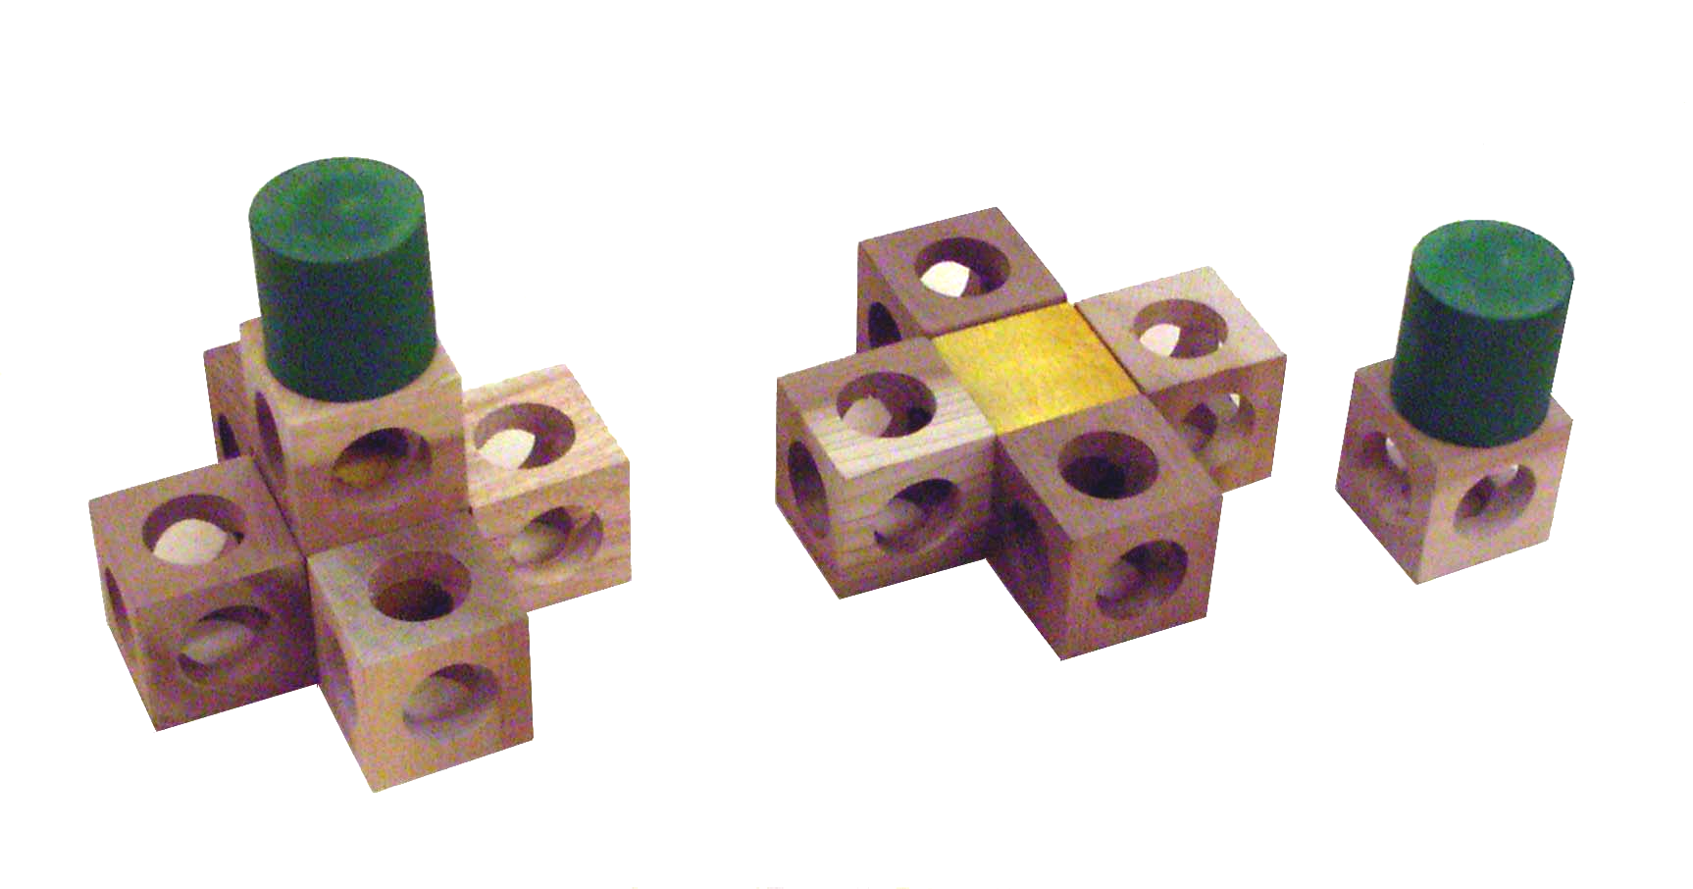  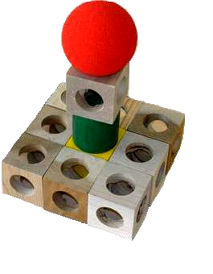  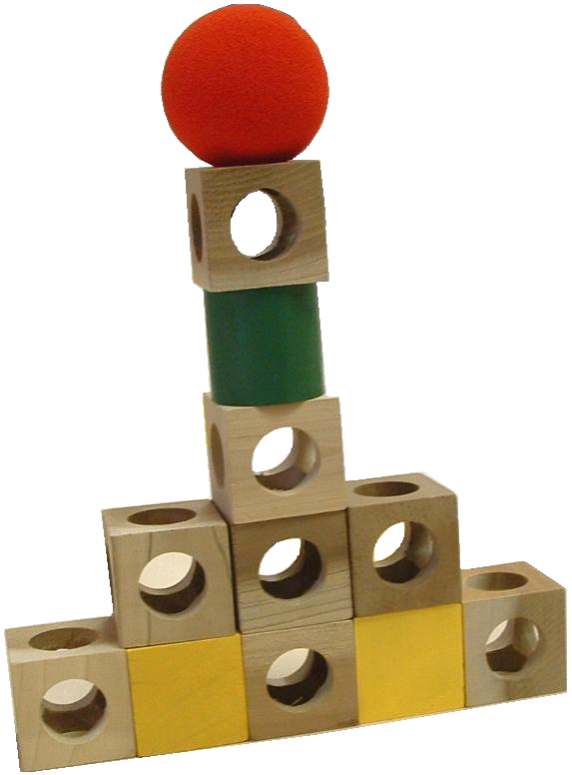  【積み木Ａ】 【積み木Ｂ】 【積み木Ｃ】  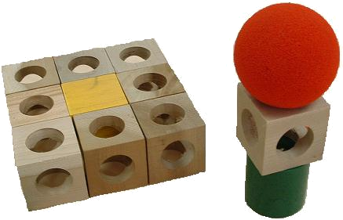  積み木Ｂ、Ｃには、中央に  黄色ブロックが隠されています  図２．積み木１個の外形  ５０  ５０  黄色ブロック  （重量：約65㌘）  ５０  ５０  ５０  ５０  ５０  ５０  無色穴あきブロック  （重量：約35㌘）  φ３０貫通穴  緑色円柱  （重量：約50㌘） |  | 【積み木Ｄ】  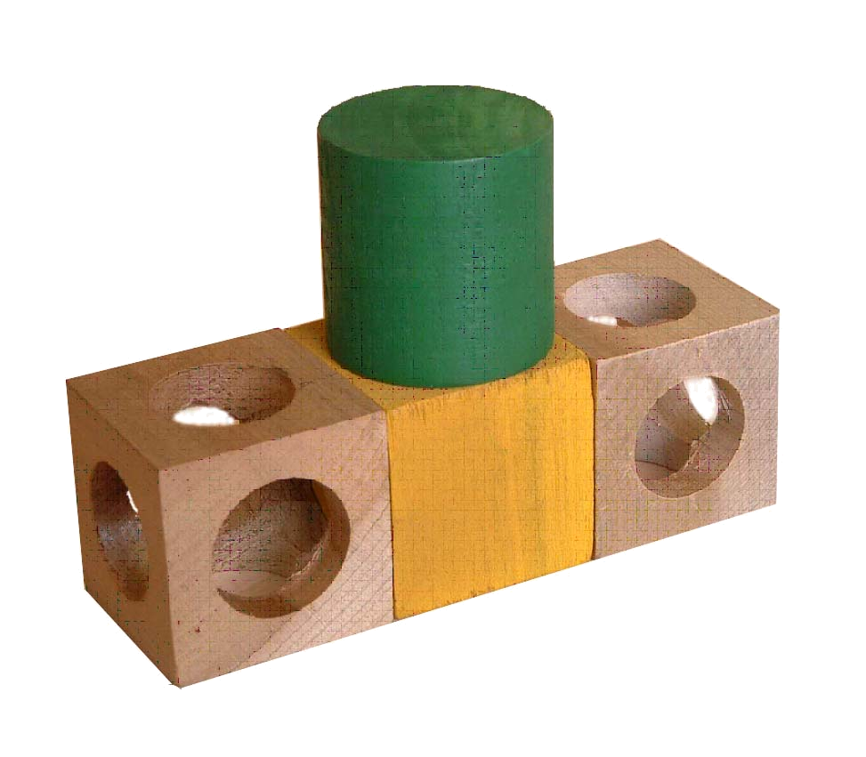  単位［mm］  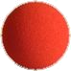  ７０  赤色スポンジボール  （重量：約20㌘）  ７０
図３.ゴールの外形
外ゴール（重量:4,700g） | 内ゴールの外形（重量:800g）
５００
９５０
３０
↑
↓
青色

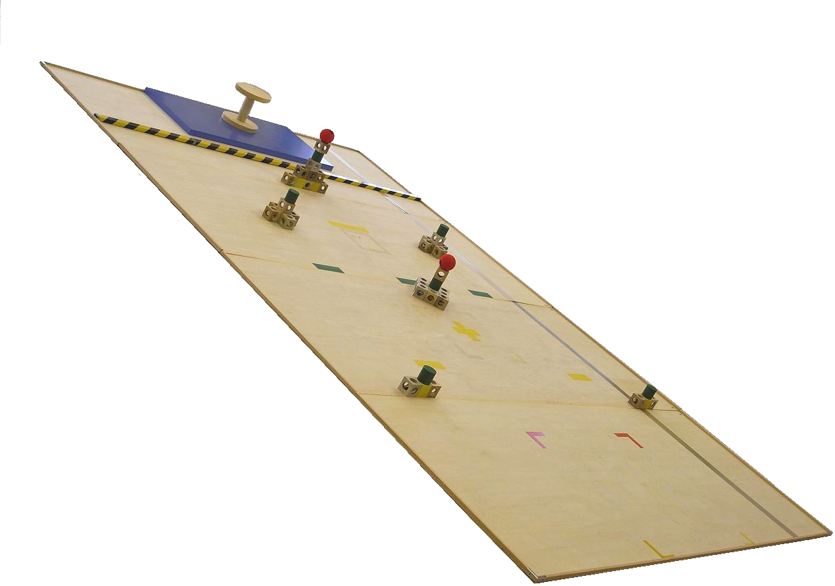
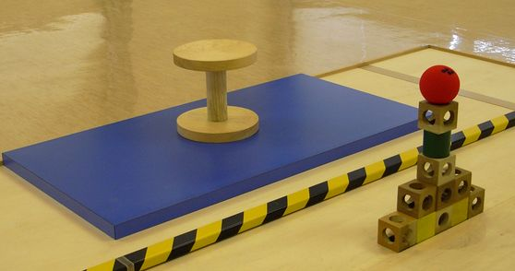
図４.バリケードの外形（黄色に黒の縞模様）
図５.競技台外観図
積み木Ｂ
積み木Ｃ
積み木Ａ
積み木Ｄ
拡大
２１１０
２０
４０

